- Анализ всех мероприятий по результатам ЗЭПБ
Для того чтобы ознакомиться с реестром мероприятий ЗЭПБ разработан отчет 17. Рекомендации ЗЭПБ, отчет так же можно открыть в Meridium на главной странице:
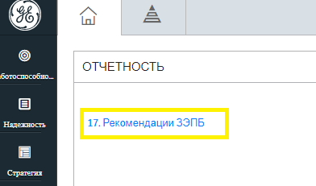
- Создание мероприятия по результатам ЗЭПБ
Для создания мероприятия ЗЭПБ необходимо:
Открыть отчет 17. Рекомендации ЗЭПБ выбрать выбрав в фильтре предприятие по которому необходимо создание нового мероприятия.
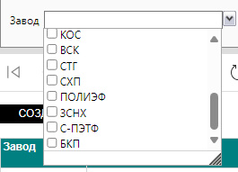
В открывшемся отчете нажать кнопку «СОЗДАТЬ», если в появившейся форме появилось окно с требованием логина и пароля, необходимо ввести ваши данные к учетной записи.
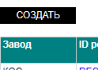
В появившейся форме по созданию мероприятия необходимо заполнить карточку рекомендации:
- ID рекомендации – поле заполняется автоматически системой, каждой рекомендации присваивается индивидуальный ID для удобства поиска.
- Заголовок рекомендации – заполняется автором мероприятия, необходимо описать суть мероприятия (Поле передается в SAP при формировании сообщения Z3)
- ID актива – привязать ID оборудования (из SAP), привязка осуществляется через поиск «…» (Поле передается в SAP при формировании сообщения Z3)
- Индикатор критичности - поле заполняется автоматически системой в зависимости от выбранной единицы оборудования (из SAP)
- ID техн. Места - поле заполняется автоматически системой в зависимости от выбранной единицы оборудования (из SAP), проставляется производство выбранной ЕО в соответствии с иерархической структурой SAP
- Технологический номер ТУ - заполняется автором мероприятия
- Категория объекта экспертизы - заполняется автором мероприятия, выбор значения из справочника (ЗиС, Магистральные трубопроводы, Наливная эстакада, НКО и тд.)
- Наименование экспертной организации - заполняется автором мероприятия, выбор значения из справочника организаций (ООО "ПромТехПроект", ООО "ГКС" и тд.)
- Вид несоответствия - заполняется автором мероприятия, выбор значения из справочника
- Номер заключения - заполняется автором мероприятия
- Заключение ЭПБ - заполняется автором мероприятия
- Дата выдачи заключения ЭПБ - заполняется автором мероприятия
- Описание рекомендации – более подробное описание мероприятия, заполняется автором мероприятия. (Поле передается в SAP при формировании сообщения Z3)
- Целевая дата завершения – Дата к которой необходимо выполнить мероприятие, заполняется автором мероприятия (Поле передается в SAP при формировании сообщения Z3)
- Плановый срок выполнения – Плановая дата к которой необходимо выполнить мероприятие, заполняется автором мероприятия
- Ответственный – Ответственный за выполнение мероприятия, заполняется автором мероприятия, через поиск «…». После формирования карточки, ответственному за мероприятие придёт уведомление на почту о необходимости выполнения мероприятия к указанному сроку «Целевая дата завершения» (Поле передается в SAP при формировании сообщения Z3)
- Дата завершения - Поле заполняется автоматически системой, по факту закрытия сообщения вида Z3 в SAP.
- Автор – Автор мероприятия, поле заполняется автоматически системой
- Статус – Статус «По плану» заполняется автоматически системой, по факту создания карточки в Meridium. Статус «Выполнено» заполняется автоматически системой, по факту закрытия сообщения вида Z3 в SAP. Статус «Не выполнено» заполняется вручную по факту проверки автором результатов выполнения мероприятия ответственным.
- Комментарии - Автор мероприятия заполняет поле комментариями в случае невыполнения мероприятия детальной информацией.
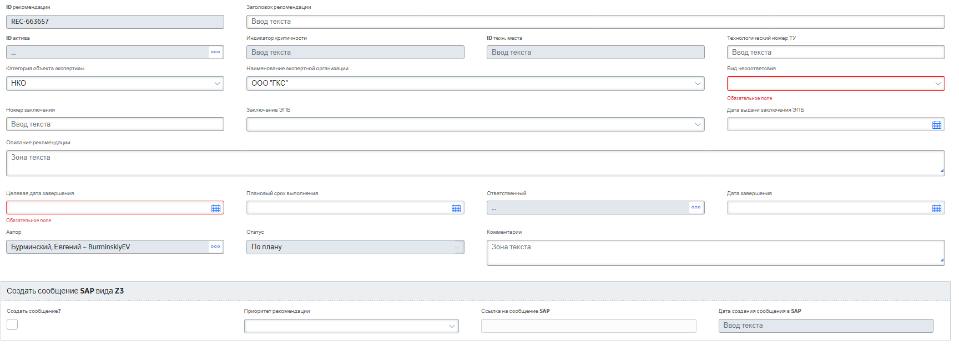
- Отправка сообщения вида Z3 на основе мероприятия ЗЭПБ

Для создания сообщения вида Z3 в SAP необходимо в блоке «Создать сообщение SAP вида Z3» выставить галочку «Создать сообщение?», а также выставить «Приоритет рекомендации»
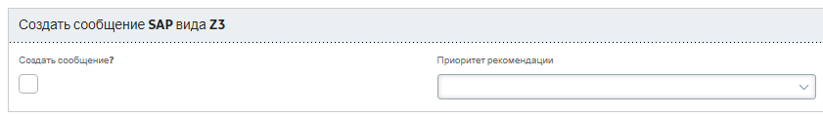

Поля «Ссылка на сообщение SAP», а также «Дата создания сообщения в SAP» - заполняется автоматически системой, по факту создания сообщения в SAP. Создание сообщение в SAP произойдет при сохранении карточки рекомендации.

После создания сообщения Z3, с ним можно ознакомиться, перейдя по ссылке в SAP.
